Nieuwsbrief Februari 2008
De Handwerk Boetiek
Julianaplein 6, 9301 LA Roden, telnr 050 5016285, faxnr. 0505016148,
www.dehandwerkboetiek.nl, info@dehandwerkboetiek.nl

Kalender
1-3 februari
Handwerk Beurs Zwolle
10.00-17.00 uur
Bezoek ons in stand 55.

15 en 16 februari
Nasvhille dagen in de winkel
10.00-17.00 uur
Kom langs om alles te zien dat we uit Nashville hebben meegenomen.

28 februari
My Stitching Treasures
19.00-21.30 uur
Er zijn nog 2 plaatsen beschikbaar.
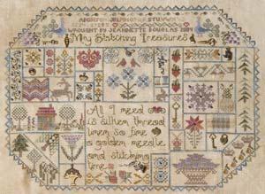

7 maart
Paasdag
10.30-15.30 uur
Borduur mee met dit paasborduurtje, dat je op tijd af kunt hebben voor Pasen.
Er zijn nog 3 plaatsen beschikbaar.

Wat is nieuw?
Patronen van Renato Parolin
Sinds een paar dagen hebben we patronen van Renato Parolin in de winkel. We zijn bijzonder blij met deze nieuwe Italiaanse ontwerper.
De patronen van deze ontwerper zijn meestal in een beperkt aantal kleuren geborduurd en je vindt vooral veel bomen, harten en dieren in zijn patronen terug.
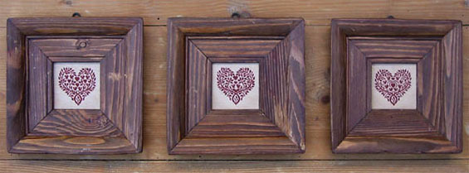Op de beurs in Zwolle zullen we alle patronen die we hebben binnen gekregen bij ons hebben. Zelf ben ik helemaal weg van Cinq Coeurs:
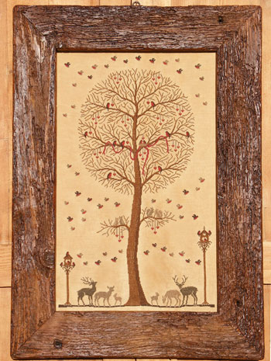
Nell’Aria is een van mijn favorieten met een mooie boom in het midden en allemaal kleine details.
Nieuwe Belfast kleuren
We hebben weer twee nieuwe kleuren Belfast aan onze collectie toegevoegd. Belfast 562 is een prachtige ijsblauwe kleur die heel geschikt is voor wintertaferelen en bijvoorbeeld kleur op kleur borduren.


Verder hebben we Belfast 558 ontvangen, een lavendelkleurige stof die o.a. gebruikt wordt in de Paas Haas van Nenne Designs:
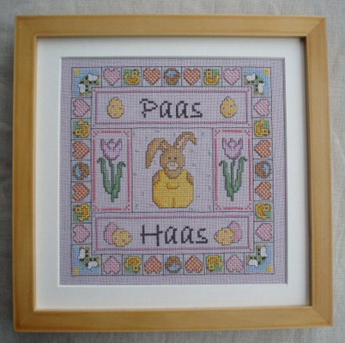

Vooruitblik op Nashville
Over een kleine week stappen Ria en ik op het vliegtuig om naar de beurs in Nashville te gaan. We hebben er echt zin in, deze keer gaan we niet alleen inkopen doen voor de winkel, maar we geven op vrijdagochtend een workshop voor winkeleigenaren. Heel spannend.
Inmiddels druppelen de voorproefjes al binnen, op de website heb ik een aparte pagina gemaakt waar je kunt zien wat we allemaal al weten.

Nieuwe patronen
Little House Needleworks
Home of a Needleworker Too
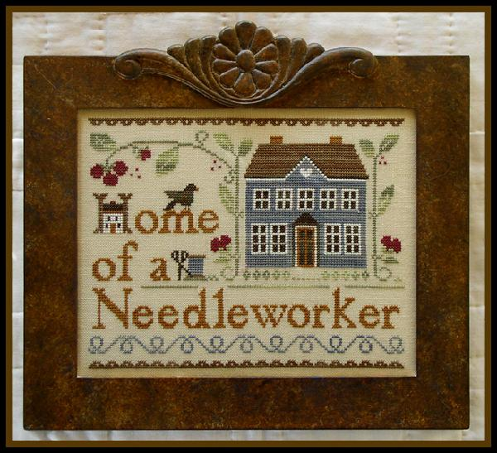

Milady’s Needle –
Christmas Quaker Smalls
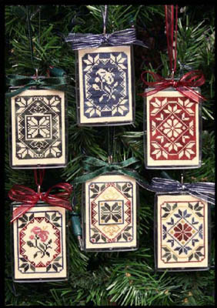

Carriage House Samplings – Friendship Sampler
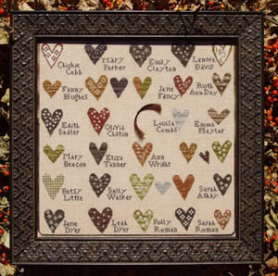

Stacy Nash Primitives – Homespun stocking and mitten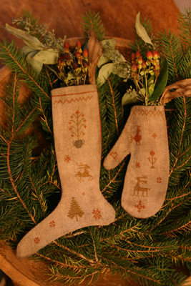
Zo komt The Cat’s Whiskers met een nieuwe fauteuille om te borduren.
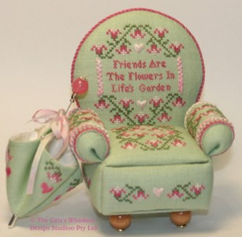

Verder kijk ik uit naar het nieuwe patroon van With My Needle, Quaker Turtles. Ze zien er zo schattig uit, en als je een keer begint met borduren, dan moet je gewoon wel de hele familie borduren.
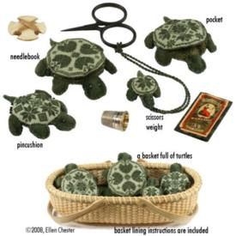
Meer informatie over Nashville vind je op de website:
http://dehandwerkboetiek.nl

Leuk om te weten
♥♥♥♥♥♥♥♥♥♥♥♥♥♥♥♥♥♥♥♥♥♥♥♥♥♥♥♥♥♥♥
Deborah van Midsummer Night Designs heeft een nieuw gratis patroontje op haar weblog gepubliceerd:

http://stitchingandscribbling.blogspot.com/

Een heel lief klein patroontje dat je nog voor Valentijnsdag voor die ene speciale persoon kunt borduren. Je kunt de kleuren nemen die Deborah heeft uitgekozen of je eigen kleurenpalette samenstellen.
♥♥♥♥♥♥♥♥♥♥♥♥♥♥♥♥♥♥♥♥♥♥♥♥♥♥♥♥♥♥♥
Freebie van de maand
Deze maand ontvang je bij elke bestelling Valentine Heart van The Workbasket! Heel geschikt om voor Valentijnsdag te borduren. Je hebt drie verschillende tinten van een kleur nodig.

In mijn reistas
Als ik op reis ga, doe ik minstens zo lang over het bedenken van welke borduur-projecten ik mee wil nemen, als over welke kleren.

Meestal neem ik twee of drie projecten mee, per slot van rekening weet ik nooit van tevoren waar ik zin in heb. Een needlepoint project is makkelijk, want daar hoef je geen patroon voor te lezen. En een patroon met een paar kleuren (of een kleur) is ook heel handig. En natuurlijk moet het niet te groot zijn. Afgezien van mijn haat-liefde verhouding met grote projecten, is het ook niet erg handig voor diegene die naast je zit.

Gelukkig blijven er dan nog genoeg projecten over om uit te kiezen. Deze keer neem ik het patroon Cinqe Coeurs van Renato Parolin mee, dat ik ga borduren op ecru Belfast met een overlopende blauwe zijde.
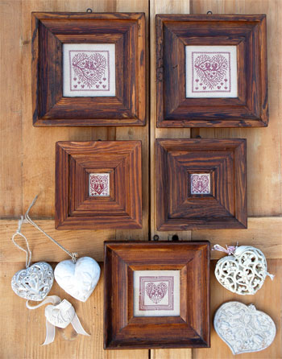

Over mijn needlepoint project ben ik nog aan het dubben, ik heb keuze genoeg, maar ik wil graag een van mijn canvassen afmaken. Ik moet maar eens een duik doen in mijn la met needlepoint projecten.
En ik denk dat de sneeuwmannen van Stitchy
Nieuwe patronen
Needleprint –
Mary Peacock

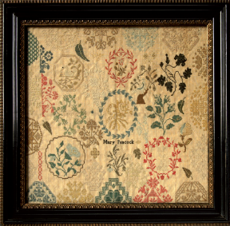

Barbara Ana Designs –
Furr-ever Friends
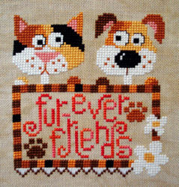

Whispered by the Wind- Rondo
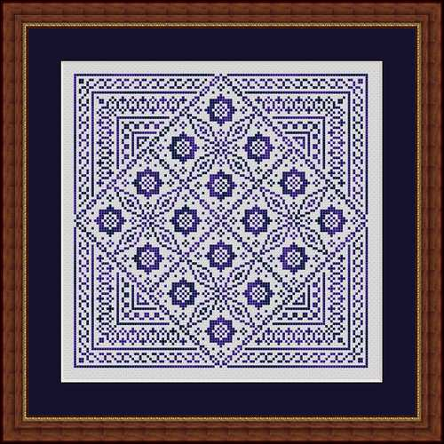

Le Long Fil Tranquille –
Nécessaire de Brodeuse aux Chats bleus

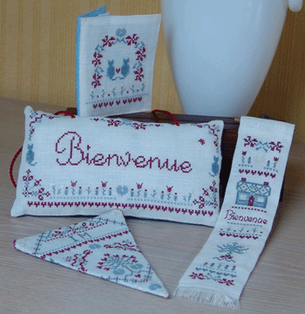

is werkelijk verslavend. Als je het lijfje eenmaal Kitty ook meegaan. Ik ben al begonnen en het geborduurd hebt, gaat de muts heel snel omdat het smalle randjes zijn.

Wat ik in ieder geval meeneem is een “vliegtuigschaartje”, want gewone schaartjes mogen niet meer mee.
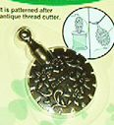

Een tip is om thuis alvast een aantal draden voor te knippen zodat je dit niet in het vliegtuig hoeft te doen. Een vliegtuigschaartje is heel handig, maar je kunt de draden niet echt precies afknippen. Het kan dus zijn dat je bij thuiskomst nog even met een echt borduurschaartje de draden bij moet knippen.

Boekbespreking
We hebben de laatste maanden veel nieuwe boeken in de winkel gekregen en het leek mij een goed idee om elke nieuwsbrief een bepaald boek te bespreken. Deze maand is dat The Judith Hayle Sampler (€ 30,95) van Edwina Ehrman.


Judith Hayle leefde in Ipswich in de tweede helft van de 17e eeuw. Ze onderwees samen met haar dochter handwerken aan meisjes. Verbazingwekkend genoeg hebben een deel van de merklappen die deze meisjes hebben geborduurd, de tand des tijds doorstaan. Ze zijn bewaard gebleven in musea en privé-colelcties. Voor de eerste keer zijn de merklappen bij elkaar gebracht op schrift en heeft Edwina Ehrman op levendige wijze beschreven hoe ze zijn gemaakt. Het boek bevat geen patronen, maar is een uniek verslag van handwerken en specifiek borduren in vervlogen tijden.
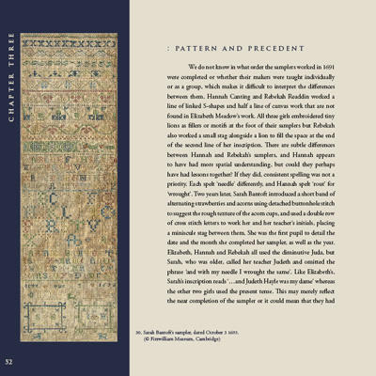

Het boek heeft een zachte kaft, is volledige in kleur weergegeven en bevat 96 pagina’s en het boek is in het Engels geschreven.

Steek van de maand
In veel van onze patronen komen speciale steken voor, dat wil zeggen, een andere steek dan een kruis- of stiksteekje. Vaak geven ze een patroon net even wat extra’s. In onze nieuwsbrief vind je vanaf nu elke maand een bepaalde steek. Ik gebruik de Engelse term ervoor zodat je alvast kunt wennen.
Een van de bekendste steken is de Smyrna Cross. Gebruik deze steek eens voor de ogen van een dier of persoon en kijk wat voor effect dit geeft.
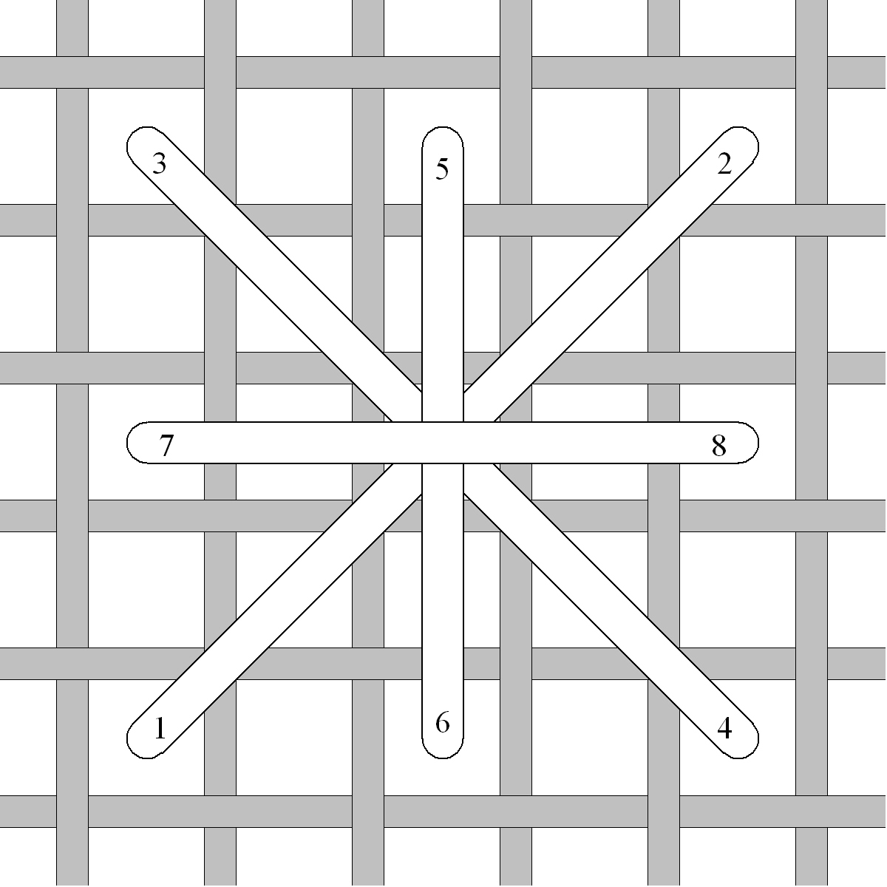

Colofon
Deze nieuwsbrief is een uitgave van De Handwerk Boetiek en wordt gratis verspreid via email onder abonnees. Alle content is eigendom van De Handwerk Boetiek en mag niet zonder toestemming van de schrijver gebruikt worden in welke vorm dan ook.
© 2008 De Handwerk Boetiek.

